Министерство образования Республики Беларусь

Учреждение образования

БЕЛОРУССКИЙ ГОСУДАРСТВЕННЫЙ УНИВЕРСИТЕТ

ИНФОРМАТИКИ И РАДИОЭЛЕКТРОНИКИ

Факультет инженерно-экономический

Кафедра экономики

**МАРКЕТИНГ пРОГРАММНЫХ ПРОДУКТОВ И УСЛУГ**

Практическое занятие № 2

**ИССЛЕДОВАНИЕ КОНКУРЕНТОВ И РАЗРАБОТКАСТРАТЕГИИ ПОЗИЦИОНИРОВАНИЯ КОММЕРЧЕСКОЙОРГАНИЗАЦИИ, РАБОТАЮЩЕЙ НА В2В-РЫНКЕ**

Вариант № 6

группа № 051006

Выполнили: Шуляк А.В.

Крыжановский А.В.

Дранкевич А.А.

Бобрик П.В.

Проверил: Смирнов И.В.

Минск 2023

Основные конкуренты рассматриваемой коммерческой организации на В2В-рынке в Республике Беларусь

В Беларуси у компании «ЭДиН» как таковых серьёзных прямых конкурентов не имеется, поэтому речь пойдёт о конкурентах в странах СНГ в частности – России.

## СБИС Бухгалтерия и учёт (Россия)

Единая система с множеством сервисов: электронная отчётность во все госорганы всех регионов, управление онлайн-кассами, управление продажами, учёт маркированных товаров, алкогольной продукции, электронный документооборот, электронные счета-фактуры, переписка внутри компании и с внешними контрагентами, бухгалтерия, управление персоналом и многое другое. Возможность одновременно использовать онлайн и оффлайн интерфейс. В СБИС работают более 3500000 клиентов. СБИС предоставляет такие возможности, как:

* Отчетность через интернет;
* Управление персоналом;
* ОФД и онлайн-кассы;
* ЭЦП;
* Электронный документооборот;
* Заказы и поставки (EDI);
* Автоматизация бизнеса;
* Учет и контроль рабочего времени;
* Бухгалтерия и учет;
* Кадровый электронный документооборот.

История СБИС начинается в конце прошлого века. В 1996 – 1998 годах талантливые ярославские студенты, начинающие программисты, увлеченные техническим прогрессом, создают собственную программу — СБИС — систему бухгалтерского и складского учета. Вдохновленные успехом, они открывают свой первый офис. В ассортименте ПО и «железо»: толстые мониторы, гигантские факсы и флоппи-дискеты. Так было положено начало компании «Тензор». Само развитие «Тензор» получает в 2003 году, а в 2011 – в СБИС на официальном уровне внедряется технология – Электронный документооборот.

## ELMA 365 ECM

ELMA365 ECM предоставляет набор готовых бизнес-решений для цифровизации процессов разных направлений деятельности: договорная работа, делопроизводство, бухгалтерия, HR-служба и другие.

Каждое решение соответствует современной методологии и нормативным требованиям. Low-code платформа позволяет в короткие сроки адаптировать любое решение под необходимые потребности заказчика.

Поддерживается переход на юридически значимый электронный обмен с контрагентами через сервисы ЭДО: Диадок, Сфера Курьер и другие.

Среди отличительных технологий ELMA можно выделить ELMA AI, который создан, для выполнения рутинных операций с документами и ускорения работы с ними. Среди всех возможностей данной технологии можно выделить следующие:

* Потоковое сканирование;
* Умная работа с QR-кодами на чеках;
* Разделение документов по штрихкодам;
* Поиск объектов.

В конце 2020 года компания (ELMA) запустила совершенно новый продукт на рынок — ELMA365, ключевой идеей которого является Low-code платформа для создания корпоративных приложений. Low-code инструментарий позволяет быстро собирать функциональную СЭД под требования бизнеса, сокращать стоимость владения и обслуживания. Привлечение дополнительных дорогих ресурсов для разработки решений не требуется. Это существенно меняет подход к автоматизации систем электронного документооборота и является неоспоримым конкурентным преимуществом для бизнеса.

Со слов компании, данный метода автоматизации позволяет очень просто в кратчайшие сроки интегрироваться с другими, уже готовыми, системами, однако, поскольку ELMA является относительно молодой компанией, то степень доверия пока к ней не на очень высоком уровне, что не способствуют дальнейшему продвижению компании.

Среди плюсов ELMA главным, конечно же является использование AI в своих сервисах, что позволяет увеличить скорость и качество обработки различного рода документов.

## А2Б (Россия)

Основная цель – внедрение инноваций в области автоматизации бизнес-процессов, создание и продвижение SaaS-сервиса нового качественного уровня для российских и зарубежных пользователей.

Сотрудники данной компании обладают многолетним опытом работы в больших (20 000 сотрудников) и малых (до 30 сотрудников) компаниях различных отраслей (органы государственного управления, финансовый сектор, производство нефтегазового оборудования, торговля, сервисные компании) на различных позициях. За плечами десятки успешно реализованных проектов в областях внутреннего менеджмента компаний и разработки информационных систем и онлайн-порталов.

Идея создания Компании появилась в **2009** году, когда работая в одной из крупнейших корпораций России, возникла проблема: фактическое отсутствием прозрачных и эффективных инструментов для планирования и оперативного контроля деятельности десятков дочерних компаний и сотен подразделений, разбросанных по всей стране. В результате работа аналитического подразделения порой превращалась в ручную переработку огромного количества документов различного формата и электронной переписки, с ежедневной сверкой цифр, сроков, данных и тому подобных вещей. Для решения таких проблем и была создана А2Б.

А2Б предоставляет следующие возможности:

* Корпоративный портал (публикация новостей, хранение файлов, общение в чате, корпоративный календарь);
* Контроль поручений;
* CRM (ведите базу клиентов и продаж);
* Управление проектами;
* Электронные документы;
* Электронный архив документов;
* Распознавание документов;
* Ввод документов в 1С и т.д.

Вывод о предполагаемый ВАМИ перспективах (успешности/неуспешности) компании в будущем

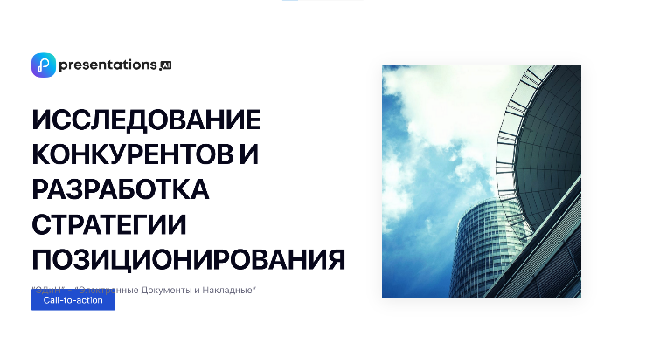Компания «ЭДиН» является гегемоном на территории Беларуси. У этого если свои плюсы и свои минусы. К плюсам можно отнести, что отсутствие прямых конкурентов позволяет компании развиваться практически в каком угодно направлении. Это происходит по нескольким причинам: компания не может потерять своих клиентов, т.к. прямых аналогов нет, а ЭДО обязателен на законодательном уровне и компания не соревнуется за превосходство, среди других компаний. Однако здесь можно отметить и минус – наличие гегемонии позволяет до некоторой степени игнорировать желания клиентов, поскольку они не могу уйти к конкурентам.

